中国当代艺术变革的四十年

Marco Meccarelli

近四十年来中国经历了巨大的经济及社会转型，由此繁衍出的新一代艺术家在全球化的背景下不断尝试新风格，新趋势的艺术创作及艺术运动。
我的研究主要关注中国和西方艺术的不同文化和美学特征，尤其是中国艺术不同阶段的特质，且从全球化视角看待不同文化之间交流的重要性、主观意识和相关策略。
1978年对中国来说是一个重要的转折点，邓小平 (1904-1997) 提出“改革开放”, 这一系列经济改革是实行中国特色社会主义的基本国策。这一决策改变了中国大陆自1949年后经济上对外封闭的情况，使得中国的经济高速发展。
北京油画研究会成立于1979年春，是由北京部分油画家自愿组成的群众性学术团体，旨在继承各种流派的基础上进行学术研究，探讨中国油画发展的道路。四年内，共举办过四次展览，并组织过多次研讨会。展览场地从文化宫到中山公园水榭，再到中国美术馆，展览除了受到群众的欢迎，还寄予着时任美协领导们热切的期盼。同一年，在上海黄浦区少年宫举办了一场“十二人画展”, 展出作品中的传统题材（如花卉，虫鸟）融入了印象派 (法语：Impressionnisme）及后印象派 (英语：Post-Impressionism) 的艺术风格。
近40年来中国相继出现了多种绘画流派和绘画运动，1979年出现的星星画会 (英语：Stars Group) 和伤痕绘画(英语：Scar Painting)尤为重要。星星画会的成员大多为青年业余画家，他们运用具有强烈感染力的艺术语言，与文化大革命（1966-1976）中的社会主义写实主义（英语：Socialist Realism）艺术家形成鲜明的对立。星星画会以追求自由与自我表现、带有现代主义风格的实验作品、具有特别历史意义的活动而闻名。其举办的两届“星星美展”，引起巨大社会反响，开辟了中国当代美术之路.
伤痕艺术主要是表现文化大革命给人们带来的精神物质上的巨大伤害以及对国家民族前途的反思，是一个具有历史转折意义的文学现象，在当时中国大陆社会有广泛影响。
具体来讲，这些包括乡土写实(英语：Rustic painting) 在内的新现实主义绘画潮流的艺术家，他们用简单而直接的笔法描绘普通老百姓以及偏远地区的农民（如图: 1）。
个别艺术家利用超现实主义(法语：Surréalisme)和社会主义写实主义中的题材和风格创造出理性绘画(英语：Rationalist painting)，用来呈现与过于政治无关的、完美的、光辉的现实世界。如果说1978年是中国前卫艺术的开始，那么将其推向高潮的则是1985年第一次全国规模的前卫艺术运动：85美术运动。
艺术批评家及著名策展人高名潞（生于1949年）最先意识到其重要性：1985至1986年之间，79个艺术群体，2250多个青年艺术家在全国29个省及自治区创作出149个艺术作品，即使大多数艺术群体集中在东部沿海及中部地区，但运动范围广至新疆，内蒙古以及西藏。
同时期衍生出了新的艺术报刊杂志，如《美术思潮》，《中国美术报》，《画家》等等。
具有一定组织规模、理论主张和延续性的艺术群体有“北方艺术群体”、“新野性画派”（徐州）、“池社”（杭州）、 “厦门达达”、“南方艺术沙龙”（广州）、“红色·旅”（南京）、“部落·部落”（武汉）、“西南艺术研究群体”。
85美术运动涵盖一系列以现代主义形式表现出的地方传统文化的艺术作品。艺术家将其绘画传统向西方现代艺术转型，用新的艺术表达方式来迎合现代主义的需求，例如艺术表现和影像装置。在文化创新的氛围中，西方艺术美学变得愈加重要。1986至1987年间范景中翻译了英国E.H.贡布里希的《Art and Illusion. A Study in the Psychology of Pictorial Representation》一书，书名为《艺术与错觉：图画再现的心理学研究》，本书为开阔艺术研究新视野有着极其重要的意义。贡布里希对许多新老看法作出了考证、质疑与再评价，那些新老观点包括模仿自然、传统的功能、抽象问题、透视的有效性，以及对表现的解释。
1989年2月在中国美术馆的“中国现代艺术展 China/Avant-Garde”是中国当代艺术的一个重要事件，展览主题是“不准调头”。89现代艺术大展之后，展览产生的震荡效应一直波及到1993年的威尼斯双年展。
1989年以后，栗宪庭 (生于1949年)为新的艺术现象定名并做了比较系统的研究，推出了“政治波普”(Political Pop)，“玩世现实主义”(Cynical Realism)等艺术流派。
政治波普是一种艺术运动，其内容来自于毛泽东时代的神化政治形象，风格则来自于60年代西方波普艺术，即政治的波普化。政治波普作为一种艺术潮流出现于70年代末至90年代初的社会主义中国。这个潮流借用波普样式，多在对西方商业符号与社会主义的政治形象的处理中，呈现某种幽默与荒诞的意味。
玩世现实主义作品展现的是一种被扭曲夸大了的真实世界，借以呈现当时年轻人无聊与“一点正经都没有”的情绪。
在九十年代出现了一个至今仍然在国内非常重要和活跃的现象。此现象被称为 “艺术村”, “画家村” ，“艺术家驻村计画”， 是一个广泛的概念，从英文来看，如Artist-in-Residence、Artist Community、Art Colony、Art Farm等，都在艺术村广义的范畴里，可见艺术村是包含不同规模与类型的，一般而言，泛指各类型艺术、音乐、文学等文化相关专业创作从业人员，获主办单位之邀请(或通过申请)，于特定场所(如工作室)进行短时间之进驻，期间进行相关创作活动，有时通过主办单位行政系统的协助，与地方民众及当地专业人员，进行文化交流活动(如工坊、展览发表、开放式工作室Open Studio等)。除工作室外，许多艺术村同时提供简易住宿的空间与单位，提供给来自各地的艺术家。
如此的现象于九十年代诞生及发展，当时被高名潞定义的“公寓艺术”(Appartment Art)。公寓艺术不应该被仅仅看作一个艺术家们展示作品的新空间，而是在大都市和当今时代下体验与艺术共同生活的一种方式。在北京、上海和杭州都有很多展览于不同的公寓内举行，与此同时在这些城市和广州等地，艺术家们也在街道和广场上进行艺术表演。如此诞生了一种新的模式，把艺术家、策划人、举办地点和社群都一并联系起来。艺术史学家冯博一把这些九十年代的艺术定义为“地地下” (Under-underground)，因为所有的展览场地都是公寓、工作室、酒吧，艺术家的住所和公园，全都分布于城区的外围。在这情况下，画廊和博物馆都被遗弃了，而当时艺术家们的作品主题常常见证着他们以往在国外生活的种种体验和经历，回国后各自以不同的艺术方式和媒体表达出来。
画家村是由艺术家们的“圈子”慢慢发展而组成，这些“圈子”主要的目标是为了交流及推广一些艺术理念和表达方式，亦负责资助展览或表演活动和创造公共空间等事宜。艺术家们共同生活和工作，在群组中互相交流和勉励，逐渐形成另一种生活模式。首个这样的艺术家群体出现于北京西郊境内，在辉煌的圆明园区内。如今画家村的数量明显地增多了，但其中尤其重要的是两种不同类型的村庄，它们都是由那些曾组成圆明园画家村的艺术家们，吸收了亲身的经验后继而发展及组成的。这两种画家村都把社会、经济和艺术连接起来，体现了首都北京的社会和文化变革。它们就是798工厂（798艺术区）和宋庄艺术区。
798工厂位于大山子地区，是一个介乎安迪·沃霍尔(Andy Warhol)的工厂和包豪斯(Bauhaus)元素，再加入明显中国本土风格的合成体。798占用了已被废弃的工厂空间，随着时间，慢慢变成一个真正和独特的实验室，多元化的理念把画廊（中国的和西方的）、出版社、酒吧和餐厅并合在一起。场内的展览空间曾举办过有关时时装和设计的表演及活动，在艺术家群体成形和建立的过程中，透过这些展览和活动创造了公众空间和私人空间彼此的紧密联系。以 798 为主的厂区的建筑风格简练朴实，讲求功能。大型玻璃窗、旧有的机器代表着 50 年代初苏联、东德的重点工业项目，经历了无数的风雨沧桑。进驻的艺艺术家及机构，保留了原有的风味，改造空置厂房，逐渐发展成为画廊、艺术中心、艺术家工作室、餐饮酒吧等，形成了具有国际化色彩的「Soho 式艺术聚落」和「 Loft生活方式」(如图: 2)。“今天我们看到的城市艺术区，不仅是一个被艺术化了的区域,被文化化了的区域，还是一个被商品化了的区域空间，其具有物质、文化及商品的多重含义。”
宋庄是目前在北京最大的艺术家社区（超过2000位艺术家）。宋庄不是由占用工厂空间而诞生的，整个画家村是由许多建有庭院的房屋组成。这些房子也成为艺术家们的工作室，但它同时也是客厅，大堂和展览厅。此外，艺术家们可以利用庭院来创造一些户外空间，进行各种活动和文艺表演。宋庄艺术家具有明确的艺术追求——以原创艺术影响社会，创造性地解决艺术问题。宋庄艺术作品具有强烈的市场化取向，不断地以自我表达来证明自己的存在，并渴望其艺术作品在艺术市场上取得经济回报。宋庄艺术作品具有鲜明的实验性质。
经过新时期四十多年的发展，中国当代艺术已取得了辉煌的业绩，成就斐然 (如图: 3)。
近40年，在中国出现了一种表达个人的世界观的艺术创作，通过使用一些无论在东西方都常见，以致全世界都共用的艺术元素、技巧和手法。
许多中国艺术家们会面研讨，代表着一个独一无二的平台，去创立一个人脉联系的网络, 同时让各国的许多艺术家彼此间直接交流比较，继而令他们对中国文化有更丰富的了解和认识。
现今的中国艺术家比以往的艺术家有更多优势：他们能通过各种交流，更容易体会到中国的文化，又可更快捷地与其各国研究艺术的学者联系, 建立友谊共同了解中国文化。即使同时生活在地球的另一面，也能透过日新月异的科技产品无阻隔地互相对话交流。尤其是让其在国际上产生更大的文化影响和竞争力以及对话能力，成为了更加迫在眉睫的事情。因此以国家的姿态成立一个专门研究当代艺术的学术机构成为当务之急，时代所需。2009年11月13日，中国艺术研究院中国当代艺术院正式挂牌成立。成立的典礼仪式在中国艺术研究院举行。
中国传统的理念——社群意识，完全适用于当代世界的新需求，朝着这一趋势，让我们一起努力，去建立一个真真正正的全球性艺术村。事实上，中国的历史向来教导和提倡这个道理：国家的进步一定要根基于和其他不同文化的直接而有建设性的对话。

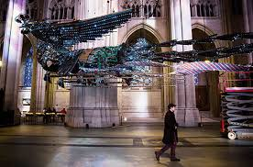
如图: 3 2014年徐冰的“凤凰”在纽约圣公会圣约翰大教堂展出http://chuansong.me/n/1297802

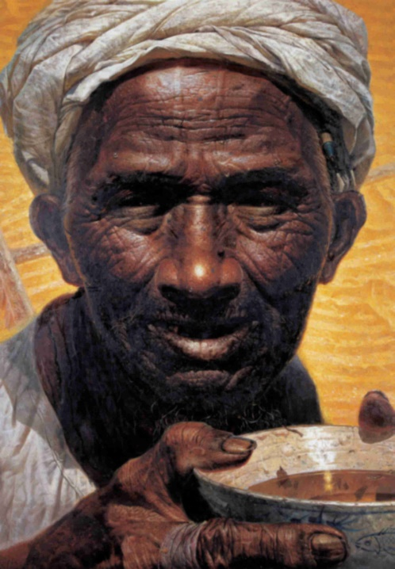
如图: 1《父亲》, 1980年[罗中立油画] http://www.namoc.org/en/collections/201306/t20130619_253668.htm
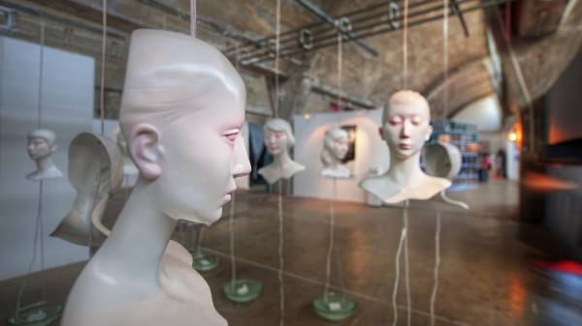
如图: 2 798工厂的内部
http://wide-wallpapers.net/her-tears-flowed-at-the-798-art-zone-beijing-wide-wallpaper/

另见 Loren Brandt, Thomas G. Rawski, China's Great Economic Transformation, Cambridge: Cambridge University Press, 2008年。
印象派，是指于1860年代法国开展的一种艺术运动或一种画风。印象派着重于描绘自然的霎那景象，使一瞬间成为永恒，并将这种科学原理运用到绘画中。后印象派（英语：Post-Impressionism）将形式主义艺术发挥到极致，几乎不顾及任何题材和内容。他们在尊重印象派光色成就的同时，不是片面追求外光，而是侧重于表现物质的具体性、稳定性和内在结构。另见Mary Tompkins Lewis, Critical Readings in Impressionism and Post-Impressionism: An Anthology, Berkeley - Los Angeles: University of California Press, 2007年。
另见Michael Sullivan, Art and Artists of Twentieth-century China, Berkeley: University California Press, 224页。
85美术运动,称为 “85艺术新潮 ”, “85 新潮” ， 是一个广泛的概念，从英文来看，如 “85 New Wave”, “85 Art New Wave”, “Movement ‘85”, “85 Art Movement”, “The New Art Movement” 等。另见Gao Minglu, Total Modernity and the Avant-Garde in Twentieth-Century Chinese Art, Cambridge: Massachusetts Institute of Tecnology Press, 2011年。
Martina Köppel-Yang, Semiotic Warfare: a Semiotic Analysis, the Chinese Avant-Garde, 1979-1989, Hong Kong: Timezone 8, 2003年。
栗宪庭, 《重要的不是艺术》, 江苏美术出版社, 2000年, 第 306-311页。
Wu Hung, Making History: Wu Hung on Contemporary Art, Beijing: Timezone 8 Limited, 2008年, 第36-43页。
Gao Minglu, Inside Out, New Chinese Art, Berkeley-Los Angeles-London: University of California press, 1998年, 161-162页; Gao Minglu, The Wall: Reshaping Contemporary Chinese Art, Beijing- Buffalo: Timezone 8/Buffalo Fine Arts Academy, 2005年, 第 145页。
冯博一, ‘地地下’及其它──关于20世纪90年代以来的中国前卫艺术, 《艺术探索》 第4期, 2003年, 第 23-26页; Feng Boyi, “ ‘Under-underground’ and Others On Chinese Avant-garde Art Since the 1990s” A. Van Assche , The Monk and the Demon, Contemporary Chinese Art, Milan: 5 Continents Editions, 2004年, 第 59-67页。
Taru Salmenkari, “Implementing and Avoiding Control: Contemporary Art and the Chinese State” China: An International Journal, 第2期, 2, 2004年, 第 241页。
方李莉, 城市艺术区的人类学研究——798艺术区探讨所带来的思考,《民族艺术》第2期, 2016年, 20-27页。
杨卫, 《宋庄艺术家》, 天津: 天津大学出版社, 2008年。
栗宪庭, 陈进, 张海涛, 《行为艺术中国文献 1985-2010 The Documenta of Chinese Performance Art: 1985-2010》, 北京:宋庄美术馆, 2011年。
Marco Meccarelli, 中国在当代艺术发展中作为一个全球性的平台 ,《2016青年汉学家研修计划”论文汇编》,北京: 中国社会科学出版社, 2017年, 第 226-229页。

